Отчет “Информация о численности и оплате труда работников медицинских организаций в разрезе физ.лиц” описание работы

**Назначение отчета:**

Отчет предназначен для ведения оперативного мониторинга сведений о численности и оплате труда работников медицинских организаций.

**Расположение отчета:**

Отчет расположен в модуле «Кадры», в разделе «Экономический блок» - «Информация о численности и оплате труда работников медицинских организаций».

**Отчет доступен для пользователей, обладающих ролями:**

«Экономический учет» и «Использование доп отчетов».

**Источники данных:**

Отчет формируется на основании сведений о начислениях сотрудников МО за период (месяц), зарегистрированных документами «Архив начислений» (нерасширенный набор данных) (далее – архив), выгружаемыми из локальных систем кадрового учета медицинских организаций. Выгрузка архивов проводится ежемесячно, за каждый период должен быть выгружен и проведен только один архив.

**Работа пользователя с отчетом:**

1. Необходимо формировать файл со сведениями о начислениях сотрудников за период из локальной системы учета кадров и расчета заработной платы. Формат файла определен действующим Регламентом информационного взаимодействия.

ВАЖНО! Предварительно, **обязательно** должны быть переданы в ИС МТБЗ сотрудники, подразделения (должен быть загружен расширенный набор), чтобы при загрузке начислений все ссылки в документе «Архив начислений» были подобраны. В противном случае, документ «Архив начислений» не пройдет проверку ФЛК и не будет проведен.

Для формирования файла со сведениями о начислениях сотрудников за период (нерасширенный набор) в Системе прикреплены обработки с открытым кодом для следующих учетных систем:

* 1С: ЗиКБУ
* 1С: Камин версии 3.5 и 5.5
* Парус 7 и 8

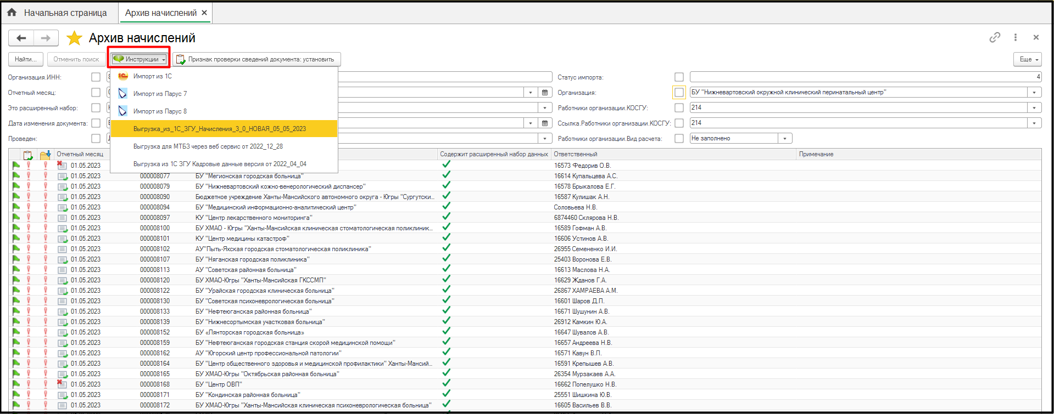

*Расположение источника с обработками для выгрузки сведений о начислениях*

1. Выгрузка начислений должна осуществляться только по статьям КОСГУ 211 и 266. Файл архива начислений необходимо загрузить в МТБЗ модуль Кадры МО. Актуальная обработка загрузки находится в подсистеме «Интеграция с ЕГИСЗ» - «Сервис» - «Импорт файла обмена (архив начислений)».
2. Загруженный документ находится в подсистеме «Интеграция с ЕГИСЗ» - «Документы АХД» - «Архив начислений». Документ «Архив начислений» без признака «Содержит расширенный набор данных» загружается в Систему один за отчетный период. После загрузки документа необходимо провести проверку ФЛК командой «Еще» – «Проверка ФЛК» и провести документ.
3. Отчет расположен в разделе Экономический учет - Информация о численности и оплате труда работников медицинских организаций в разрезе физ. лиц.

Дополнительно там же расположена версия отчета «Информация о численности и оплате труда работников медицинских организаций» со сбором информации по физическому лицу и должности сотрудника. Работа в обеих версиях отчета осуществляется аналогично.

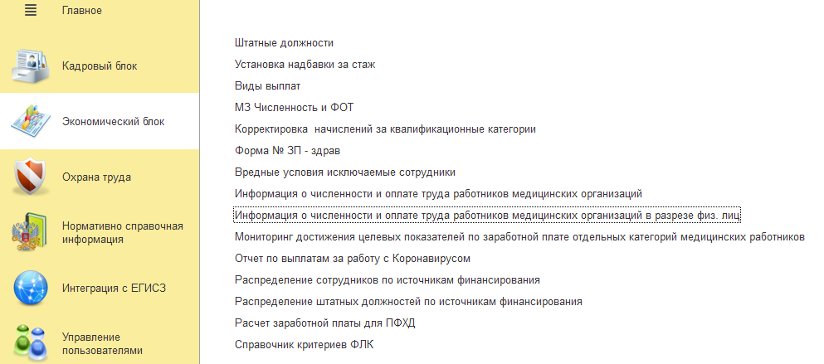

Новый отчет создается командой «Создать».

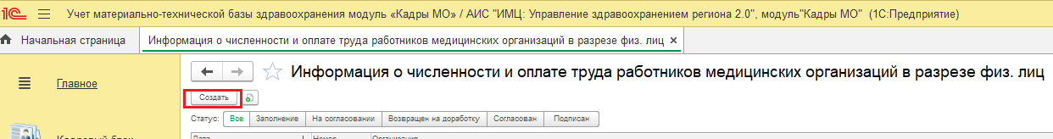

В созданном отчете необходимо заполнить поля: «Организация» (выбрать МО), «Период» (один или несколько месяцев нарастающим итогом).

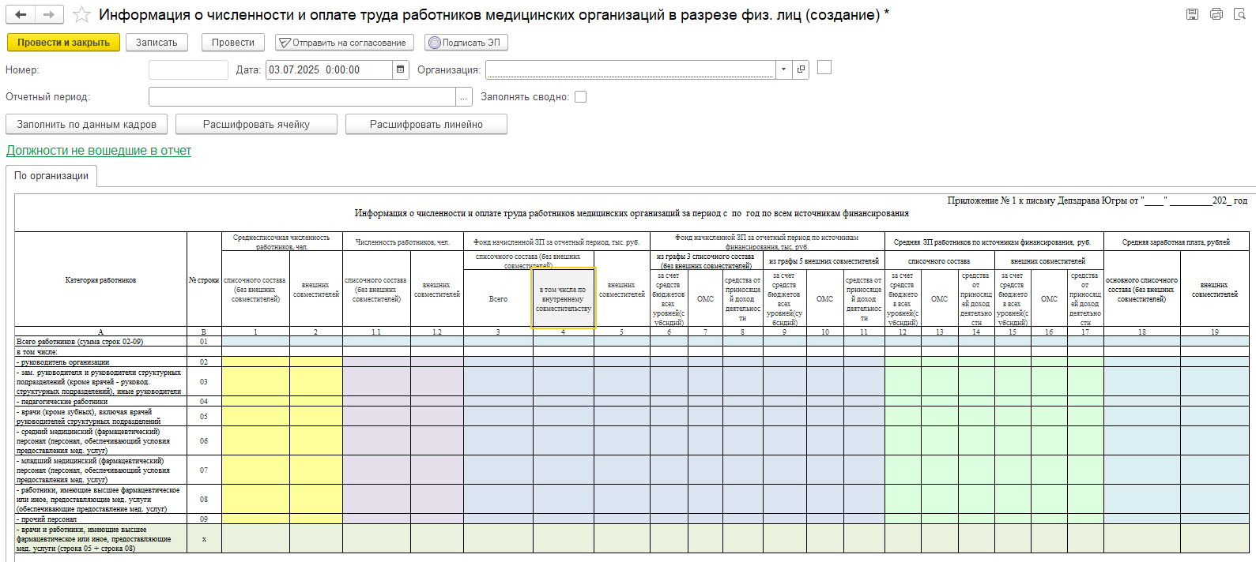

1. Выполнить команду «Заполнить по данным кадров». В отчет подтягиваются данные только с КОСГУ 211.

ВАЖНО!!! В целях корректного отображения видов материальной помощи в отчете «Информация о численности и оплате труда работников медицинских организаций» для начислений, суммы которых должны отображаться в отчете, реализован признак включения в Отчет.

Для включения начисления в отчет необходимо в разделе "Интеграция с ЕГИСЗ" - "Загружаемые начисления" в карточке начисления поставить галку "Включать в отчет ЗП-здрав".

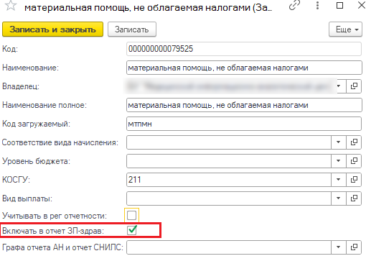

Необходимо проставить этот признак у всех загруженных начислений, суммы которых должны быть включены в Отчет!

Для видов материальной помощи, не включаемых в Отчет, а также начислений с КОСГУ 266 признак ставить не нужно.

Столбцы 1,2 заполняются данными о среднесписочной численности сотрудников медицинской организации за указанный период, алгоритм расчета среднесписочной численности приведен ниже. У ячеек, выделенных желтым цветом есть возможность редактирования после заполнения.

В дополнительных столбцах 1.1, 1.2 рассчитываются сведения о численности сотрудников медицинской организации, которые присутствуют в ИС МТБЗ на дату окончания периода формирования отчета.

Столбцы 3,4,5 заполняются автоматически с разбивкой по основному месту работу с выделением внутренних совместителей и внешним совместителям.

Столбцы с 6 по 11 заполняются автоматически с разбивкой по типам финансирования по основному месту работы и внешним совместителям.

Столбцы 12,13 формируются автоматически по формулам ст.12 = ст. 3/ст.1/период*1000; ст.13 =ст.5/ст.2/период*1000. Период равен количеству месяцев в отчетном периоде.

В строках отчета со 02 по 09 информация указана по категориям персонала, в строке 01 суммируются данные строк 02-09. Информация собирается по основной должности сотрудника, то есть все начисления сотрудника по внутреннему совместительству суммируются с начислениями по основной должности.

Для ячеек в столбцах с 1 по 11 и в строках с 02 по 09 есть возможность расшифровки данных ячейки, с указанием фамилии, имени, отчества, должности, суммы каждого сотрудника, включенного в ячейку. Для расшифровки необходимо выделить ячейку и выполнить команду «Расшифровать ячейку».

ВАЖНО!!! Если уже открыто окно «Расшифровка», то при расшифровании другой ячейки автоматического обновления информации в окне не будет! Необходимо закрыть окно «Расшифровка», после этого расшифровывать другие ячейки.

После формирования отчета за отчетный период необходимо записать, провести отчет, направить на согласование.

После согласования отчета необходимо подписать электронными подписями начальника отдела, ответственного за формирование отчета, и руководителя медицинской организации.

**Расчет среднесписочной численности для формы ЗП-здрав**

Расчет среднесписочной численности используется в отчете Информация о численности и оплате труда работников МО ИС МТБЗ, определяется приказами Федеральной службы государственной статистики:

- (1) Приказ Росстата от 31.07.2024 № 338 «Об утверждении форм федерального статистического наблюдения для организации федерального статистического наблюдения за численностью и оплатой труда работников организаций, кадров государственной гражданской и муниципальной службы, условиями труда, движением работников, занятостью населения, численностью и потребностью организаций в работниках по профессиональным группам, численностью и заработной платой работников по категориям в организациях социальной сферы и науки»,

- (2) Приказ Росстата от 12.09.2024 № 409 «Об утверждении указаний по заполнению форм федерального статистического наблюдения численности и заработной платы работников по категориям в организациях социальной сферы и науки государственной и муниципальной форм собственности»,

- (3) Указания по заполнению формы федерального статистического наблюдения № П-4 «Сведения о численности и заработной плате работников», утвержденные приказом Росстата от 22.12.2023 № 678 «Об утверждении указаний по заполнению формы федерального статистического наблюдения № П-4 «Сведения о численности и заработной плате работников» (3).

.

1. Среднесписочная численность = сумма списочной численности работников за каждый месяц периода отчета, деленная на количество месяцев в периоде отчета. Среднесписочную численность допускается указывать с двумя десятичными знаками после запятой, абзац 1 п.8 Приложения 3 приказа (2).
2. В списочную численность работники включаются следующим образом:

- в столбце 1 учитываются сотрудники только по основному месту работы, п.9 Приложения 3 приказа (2).

В списочную численность целыми единицами включают как фактически работающих, так и временно отсутствующих работников по следующим причинам: простой, временный кадровый перевод, отпуск, в том числе за свой счет, болезнь, служебная командировка, отгул; подробнее п.15 Указаний (3).

В списочную численность не включают работников в отпуске по беременности и родам, в отпуске по уходу за ребенком, военнослужащих при исполнении ими обязанностей военной службы, подробнее в п. 11, 12 Приложения 3 к Приказу (2).

Подробнее о работниках, включаемых/не включаемых в среднесписочную численность, указано в п. 11,12 Приложения 3 приказа (2), в п. 15,16 приказа (3).

Работники льготных категорий, которым установлена сокращенная продолжительность рабочего времени (женщины, работающие в районах, приравненных к районам Крайнего севера, инвалиды 1 и 2 групп и т.д), учитываются как целые единицы. Подробнее в п. 14.1 приказа (3).

Работники, работавшие неполное рабочее время в соответствии с трудовым договором, штатным расписанием, при определении среднесписочной численности учитываются пропорционально отработанному времени, п. 14.1 приказа (3).

В случае отработки неполного месяца (при приеме на работу, увольнении, при уходе/возвращении из отпуска по беременности и родам, по уходу за ребенком) списочная численность считается пропорционально отработанному времени.

Списочная численность рассчитывается по календарным дням.

Например, сотрудник принят с 15 сентября на 1 ставку. Тогда списочная численность будет 15/30*1=0,5.

Сотрудник принят с 09 сентября на 0,5 ставки, списочная численность 21/30*0,5=0,35.

- в столбце 2 учитываются сотрудники только по внешнему совместительству.

Средняя численность внешних совместителей исчисляется аналогично средней численности лиц, отработавших неполное рабочее время, п.13 Приложения 3 к Приказу (2), п.20 приказа (3).